Министерство образования и науки Российской Федерации

Севастопольский государственный университет

Кафедра ИС

Отчет

По дисциплине: “Теория распределенных систем и параллельных вычислений”

Лабораторная работа №6

“Исследование алгоритмов сортировки данных методами пузырька и Шелла, используемых при проектировании параллельных вычислительных

программных систем”

Выполнил:

ст.гр. ИС/б-17-2

Долженко И.А.

Проверил:

Дрозин А.Ю.

Севастополь

2020

1 ЦЕЛЬ РАБОТЫ

Программно реализовать и исследовать эффективность алгоритмов параллельной сортировки с использованием функций библиотеки MPI в сравнении с последовательными версиями тех же алгоритмов.

2 ПОСТАНОВКА ЗАДАЧИ

Выполнить разработку и отладку программы параллельной сортировки данных с использованием вызовов требуемых функций библиотеки MPI в соответствии с вариантом, указанным преподавателем. Дополнительно реализовать последовательный вариант того же метода сортировки. Получить результаты работы программы в виде протоколов сообщений, комментирующих параллельное выполнение процессов и их взаимодействие в ходе выполнения. Оценить эффективность параллельного процесса сортировки в сравнении с последовательным на том же наборе исходных данных.

**Вариант №1.** Четная-нечетная

3 КОД ПРОГРАММЫ

**Программа 1. Последовательный метод сортировки:**

#include <iostream>

using namespace std;

void OddEvenSort(int* vector, int size);

void ShowVector(int vector[], int size);

int main()

{

const int size = 15;

int A[size] = { 41, 67, 34, 0, 69, 24, 78, 58, 62, 64, 5, 45, 81, 27, 61 };

ShowVector(A, size);

OddEvenSort(A, size);

ShowVector(A, size);

}

void OddEvenSort(int* vector, int size)

{

for (int i = 0; i < size; i++)

{

if (i % 2 == 0)

{

for (int j = 0; j < size; j += 2)

{

if (j < size - 1)

{

if (vector[j] > vector[j + 1])

{

int tmp = vector[j];

vector[j] = vector[j + 1];

vector[j + 1] = tmp;

}

}

}

}

else

{

for (int j = 1; j < size; j += 2)

{

if (j < size - 1)

{

if (vector[j] > vector[j + 1])

{

int tmp = vector[j];

vector[j] = vector[j + 1];

vector[j + 1] = tmp;

}

}

}

}

}

}

void ShowVector(int vector[], int size)

{

for (int i = 0; i < size; i++)

{

cout << vector[i] << " ";

}

cout << endl;

}

**Программа 2. Параллельный метод сортировки:**

#include <iostream>

#include <mpi.h>

using namespace std;

const int data_tag = 2001;

const int N = 15;

void ShowVector(int vector[], int size);

int* GetHalfVector(int vector[], int size, bool mode);

int Partition(int vector[], int start, int end);

void Quicksort(int vector[], int start, int end);

int* MergeSort(int firstVector[], int secondVector[], int firstVectorSize, int secondVectorSize);

int main(int argc, char** argv)

{

// 41 67 34 0 69 24 78 58 62 64 5 45 81 27 61

int rank, processes;

MPI_Init(&argc, &argv);

MPI_Comm_rank(MPI_COMM_WORLD, &rank);

MPI_Comm_size(MPI_COMM_WORLD, &processes);

MPI_Status status;

int masterProcess = 0;

int vector[N];

int* sortedVector = new int[N];

int blockSize = N / processes;

int* blockVector = new int[blockSize];

if (rank == masterProcess)

{

for (int i = 0; i < N; i++)

{

vector[i] = 0 + rand() % 100;

}

cout << "Unsorted vector: ";

ShowVector(vector, N);

cout << endl;

}

MPI_Scatter(vector, blockSize, MPI_INT, blockVector, blockSize, MPI_INT, masterProcess, MPI_COMM_WORLD);

#pragma region DEBUG

cout << "P" << rank << "-unsorted: ";

ShowVector(blockVector, blockSize);

MPI_Barrier(MPI_COMM_WORLD);

#pragma endregion

Quicksort(blockVector, 0, blockSize - 1);

#pragma region DEBUG

cout << "P" << rank << "-sorted: ";

ShowVector(blockVector, blockSize);

#pragma endregion

MPI_Barrier(MPI_COMM_WORLD);

for (int i = 0; i < processes - 1; i++)

{

if (i % 2 == 0)

{

if (rank % 2 == 0)

{

if (rank != processes - 1)

{

int* blockVectorFromNext = new int[blockSize];

MPI_Send(blockVector, blockSize, MPI_INT, rank + 1, data_tag, MPI_COMM_WORLD);

MPI_Recv(blockVectorFromNext, blockSize, MPI_INT, rank + 1, data_tag, MPI_COMM_WORLD, &status);

int* merged = MergeSort(blockVector, blockVectorFromNext, blockSize, blockSize);

blockVector = GetHalfVector(merged, blockSize * 2, 0);

#pragma region DEBUG

cout << "P" << rank << "-merged-sorted: ";

ShowVector(merged, blockSize * 2);

cout << "P" << rank << "-half: ";

ShowVector(blockVector, blockSize);

#pragma endregion

delete[] blockVectorFromNext;

delete[] merged;

}

}

else

{

int* blockVectorFromPrev = new int[blockSize];

MPI_Send(blockVector, blockSize, MPI_INT, rank - 1, data_tag, MPI_COMM_WORLD);

MPI_Recv(blockVectorFromPrev, blockSize, MPI_INT, rank - 1, data_tag, MPI_COMM_WORLD, &status);

int* merged = MergeSort(blockVector, blockVectorFromPrev, blockSize, blockSize);

blockVector = GetHalfVector(merged, blockSize * 2, 1);

#pragma region DEBUG

cout << "P" << rank << "-merged-sorted: ";

ShowVector(merged, blockSize * 2);

cout << "P" << rank << "-half: ";

ShowVector(blockVector, blockSize);

#pragma endregion

delete[] blockVectorFromPrev;

delete[] merged;

}

}

else

{

if (rank % 2 == 0)

{

if (rank != 0)

{

int* blockVectorFromPrev = new int[blockSize];

MPI_Send(blockVector, blockSize, MPI_INT, rank - 1, data_tag, MPI_COMM_WORLD);

MPI_Recv(blockVectorFromPrev, blockSize, MPI_INT, rank - 1, data_tag, MPI_COMM_WORLD, &status);

int* merged = MergeSort(blockVector, blockVectorFromPrev, blockSize, blockSize);

blockVector = GetHalfVector(merged, blockSize * 2, 1);

#pragma region DEBUG

cout << "P" << rank << "-merged-sorted: ";

ShowVector(merged, blockSize * 2);

cout << "P" << rank << "-half: ";

ShowVector(blockVector, blockSize);

#pragma endregion

delete[] blockVectorFromPrev;

delete[] merged;

}

}

else

{

int* blockVectorFromNext = new int[blockSize];

MPI_Send(blockVector, blockSize, MPI_INT, rank + 1, data_tag, MPI_COMM_WORLD);

MPI_Recv(blockVectorFromNext, blockSize, MPI_INT, rank + 1, data_tag, MPI_COMM_WORLD, &status);

int* merged = MergeSort(blockVector, blockVectorFromNext, blockSize, blockSize);

blockVector = GetHalfVector(merged, blockSize * 2, 0);

#pragma region DEBUG

cout << "P" << rank << "-merged-sorted: ";

ShowVector(merged, blockSize * 2);

cout << "P" << rank << "-half: ";

ShowVector(blockVector, blockSize);

#pragma endregion

delete[] blockVectorFromNext;

delete[] merged;

}

}

MPI_Barrier(MPI_COMM_WORLD);

}

MPI_Barrier(MPI_COMM_WORLD);

MPI_Gather(blockVector, blockSize, MPI_INT, sortedVector, blockSize, MPI_INT, masterProcess, MPI_COMM_WORLD);

MPI_Barrier(MPI_COMM_WORLD);

if (rank == masterProcess)

{

cout << endl << "Sorted vector: ";

ShowVector(sortedVector, N);

}

delete[] blockVector;

MPI_Finalize();

return 0;

}

void ShowVector(int vector[], int size)

{

for (int i = 0; i < size; i++)

{

cout << vector[i] << " ";

}

cout << endl;

}

int* GetHalfVector(int vector[], int size, bool mode)

{

int* result = new int[size / 2];

if (mode)

{

copy(vector + size / 2, vector + size, result);

}

else

{

copy(vector, vector + size / 2, result);

}

return result;

}

int Partition(int vector[], int start, int end)

{

int pivot = vector[end];

int pIndex = start;

for (int i = start; i < end; ++i)

{

if (vector[i] < pivot)

{

swap(vector[i], vector[pIndex]);

pIndex++;

}

}

swap(vector[pIndex], vector[end]);

return pIndex;

}

void Quicksort(int vector[], int start, int end)

{

int* stack = (int*)malloc((end - start + 1) * sizeof(int));

int top = -1;

stack[++top] = start;

stack[++top] = end;

while (top >= 0)

{

end = stack[top--];

start = stack[top--];

int pivot_index = Partition(vector, start, end);

if (pivot_index - 1 > start)

{

stack[++top] = start;

stack[++top] = pivot_index - 1;

}

if (pivot_index + 1 < end)

{

stack[++top] = pivot_index + 1;

stack[++top] = end;

}

}

}

int* MergeSort(int firstVector[], int secondVector[], int firstVectorSize, int secondVectorSize)

{

int i = 0;

int j = 0;

int index = 0;

int* result = new int[firstVectorSize + secondVectorSize];

while (i < firstVectorSize && j < secondVectorSize)

{

if (firstVector[i] < secondVector[j])

{

result[index] = firstVector[i];

i++;

}

else

{

result[index] = secondVector[j];

j++;

}

index++;

}

while (i < firstVectorSize)

{

result[index] = firstVector[i];

index++;

i++;

}

while (j < secondVectorSize)

{

result[index] = secondVector[j];

index++;

j++;

}

return result;

}

4 РЕЗУЛЬТАТЫ

Первым этапом был разработан последовательный алгоритм чет-нечетной сортировки. Результат сортировки таким методом представлен на рисунке 1.



Рисунок 1 – Результат выполнения последовательного

алгоритма чет-нечетной сортировки

Далее было осуществлено моделирование параллельного алгоритма чет-нечетной сортировки. Каждый этап был проведен вручную, что позволило полностью понять, как работает данный алгоритм. Данные для сортировки были взяты из примера выше. Результат показан на рисунке 2.

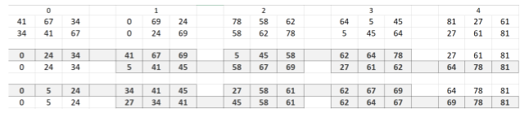

Рисунок 2 – Результат моделирования параллельного

алгоритма чет-нечетной сортировки

Как видим, из рисунка 2 следует, что существует processes – 1 итераций из четной и нечетной фазы. На каждой четной фазе процессы (0 1), (2 3) и т.д. обмениваются блоками и составляют общий массив и сортируют его, после этого каждый оставляет себе половину по правилу: процесс с меньшим номером оставляет себе левую половину, процесс с большим – правую. Таким же образом действуют процессы на нечетной фазе, однако уже (1 2), (3 4) и т.д.

После всех итераций мы собираем данные с процессов и получаем отсортированный массив.

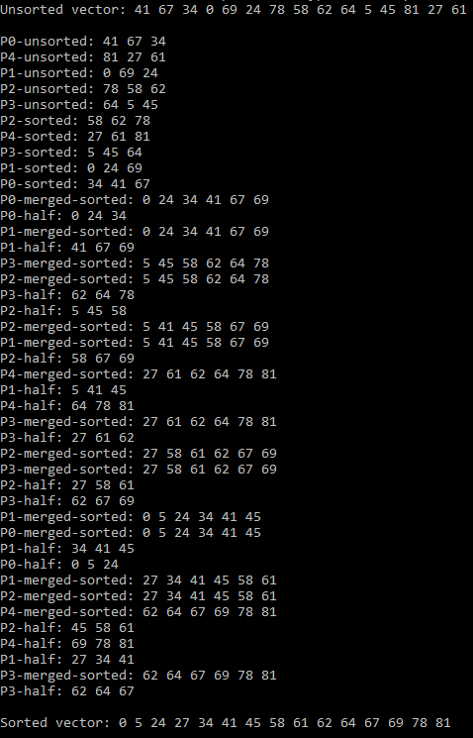

Рисунок 3 – Результат выполнения параллельного

алгоритма чет-нечетной сортировки

ВЫВОДЫ

В ходе данной лабораторной работы были изучены основные понятия составления параллельных методов сортировок их последовательных аналогов. Программно реализован и исследован алгоритм чет-нечетной параллельной сортировки с использованием функций библиотеки MPI в сравнении с последовательными версиями тех же алгоритмов.